确定一次函数表达式的任务分析
双流县九江中学 王安翠
- 创设情景，提出问题：
情境引入：若小明画了如图所示的一条直线，你能知道他画的直线的表达式是什么吗？
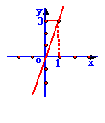
目的：利用函数图象提供的信息可以确定正比例函数的表达式，一方面让学生初步感知确定函数表达式的方法，即待定系数法，另一方面让学生体会函数的三种表现形式的相互转化。
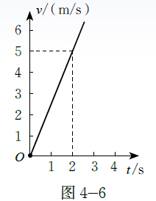
二、探究问题：
探究活动一：
某物体沿一个斜坡下滑，它的速度v(米/秒)与其下滑时间t(秒 )的关系如图所示，
（1）观察图象，你能得到哪些信息？
（2）如果想知道每个时刻物体的速度，通过图象能否确定？例如下落0.2秒的速度？
（3）请写出 v 与 t 的关系式；
（4）下滑3秒时物体的速度是多少？
目的在于让学生从情景中获取信息求正比例函数表达式，进一步体会函数表达式是刻画现实世界的一个很好的数学模型．让学生通过数与形的相互转化求出其表达式，获得确定正比例函数的表达式就是确定k值，也体会求出表达式的必要性。
探究活动二：
还是刚才那个问题，在物体下滑之前，我们给它一个初始速度，它的速度v(米/秒)与其下滑时间t(秒 )的关系如图所示，请问下滑3秒时物体的速度是多少？
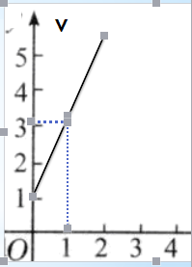
目的：问题不变，改变条件，这样可以让学生从图像中获取信息来求一次函数的解析式，可以让学生思维能够活动递进式的进展，明确确定一次函数表达式就是要确定基本量k，b，从而达到培养学生思维灵活性的目的。
三、分析探究问题：
想一想：确定正比例函数的表达式需要几个条件？确定一次函数的表达式呢？
目的：在实践的基础上学生加以归纳总结。这个问题涉及到数学对象的一个本质概念——基本量．由于正比例函数有一个基本量k，所以需要一个条件来确定；然而一次函数有两个基本量$k$、$b$，所以需要两个条件来确定。

四、发展迁移，深化探究：
内容1:
例1 在弹性限度内，弹簧的长度y(厘米)是所挂物体的质量x(千克)的一次函数，一根弹簧不挂物体时长15cm；当所挂物体的质量为3kg时，弹簧长16cm。写出y与x之间的关系式，并求所挂物体的质量为4kg时弹簧的长度．
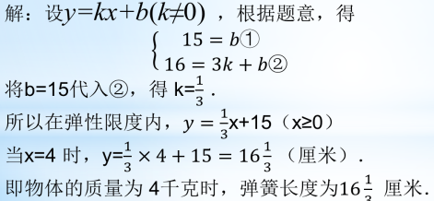
目的：引例中设置的是利用函数图象求函数表达式，这个例子选取的是弹簧的一个物理现象，也是一个从表格法确定表达式的例子，目的在于让学生从不同的情景中获取信息求一次函数表达式，进一步体会函数表达式是刻画现实世界的一个很好的数学模型，函数的三种表示相互转化．这道例题关键在于求一次函数表达式，在求出一般情况后，第二个问题就是求函数值的问题可迎刃而解．
内容2：
想一想：大家思考一下，在上面的两个题中，有哪些步骤是相同的，你能否总结出求一次函数表达式的步骤．
求函数表达式的步骤有：1．设一次函数表达式．
2．根据已知条件列出有关方程．
3．解方程．
4．把求出的k，b值代回到表达式中即可．
目的：对求一次函数表达式方法的归纳和提升。在此基础上，教师可指出这种先将表达式中未知系数用字母表示出来，再根据条件求出这个未知系数，这种方法称为待定系数法，总结待定系数法的一般步骤。
例2：汽车油箱中余油量Q（升）是它行驶时间t（小时）的一次函数，某天该汽车外出是，油箱中的余油量与行驶时间的变化关系如图
（1）根据图象，求油箱中的余油Q与行驶时间t的函数关系，并求出t的取值范围
（2）从开始算起，如果汽车每小时行驶40千米，当油箱中的余油为20升时，该汽车还能行驶多远？
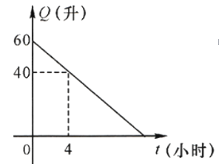、
目的：设置一个由图象求表达式的题目，让学生进一步体会数形结合的思想，如何从图象上找到需要的两点，点坐标与x,y值的转化，深化探究，培养学生的灵活性思维。
五、归纳总结：
内容：
总结本课知识与方法
1．本节课主要学习了怎样确定一次函数的表达式，在确定一次函数的表达式时可以用待定系数法，即先设出解析式，再根据题目条件（根据图象、表格或具体问题）求出$k$，$b$的值，从而确定函数解析式。其步骤如下：（1）设函数表达式；（2）根据已知条件列出有关k，b的方程；（3）解方程，求k，b；4．把k，b代回表达式中，写出表达式．
2．本节课用到的主要的数学思想方法：数形结合、方程的思想．
目的：引导学生小结本课的知识及数学方法，使知识系统化
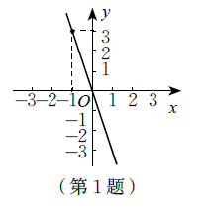
- 运用探究：
1．如图，直线$l$是一次函数$y=\text{kx}+b$的图象，求它的表达式．
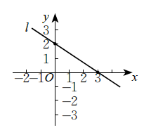
2．若一次函数$y=2x+b$的图象经过A（－1，1），则$b=$ ，该函数图象经过点B（1， ）和点C（ ，0）．
３．如图，直线$l$是一次函数$y=\text{kx}+b$的图象，填空：
（1）$b=$ ，$k=$ ；
（2）当$x=\text{30}$时，$y=$ ；
（3）当$y=\text{30}$时，$x=$ ．
目的：四个练习旨在对学生求一次函数表达式的掌握情况进行反馈，以便及时调整教学进程．
效果：四个不同类型的问题由浅入深，学生能从不同角度掌握求一次函数的方法．对于问题4，教师可引导学生分析，并教学生要学会画图，利用图象分析问题，体会数形结合方法的重要性．学生若出现解题格式不规范的情况，教师应纠正并给予示范，训练学生规范答题的习惯．
- 拓展延伸：
从地面竖直向上抛射一个物体，在落地之前，物体向上的速度v(m/s)是运动时间t(s)的一次函数，经测量，该物体的初始速度（t=0时物体的速度）为25m/s,2s后物体的速度为5m/s.
（1）、写出v,t之间的关系式;
（2）、经过多长时间后，物体将达到最高点？（此时物体的速度为零）
目的：让学生体会到数学是为生活服务的，从生活中来又回到生活中去，生活帮助解决现实生活中的实际问题。从而促使学生思维的灵活性得到进一步发展。

